Умения, раскрывающие содержание естественнонаучных знаний, и характеристика заданий по формированию этих умений
Параграф №6 «Среда обитания (почвенная, организменная)»

Комплексное задание «Почва и ее обитатели»

Рано весной Аня с родителями приехала на дачу. Папа стал копать лопатой землю. Земля была тяжелой, влажной. Мама взяла комочек земли в руки и сказала дочери: «Аня, а земля почти живая»!Аня посмотрела, никаких живых организмов не увидела. «Сложно жить в плотной среде, где мало воздуха и нет света», - подумала девочка.

1.1. Почему организмы, живущие в почве, имеют маленькие размеры?
Выберите один ответ.
A. Нечем дышать
B. Очень тяжелая почва
C. Заполняют крошечные пространства между частицами почвы
D. Чтобы быть незаметными

Характеристики задания:
•Содержательная область оценки: живые системы; содержательное знание
•Компетентностная область оценки: Научное объяснение явлений
•Контекст: глобальный
•Уровень сложности: низкий
•Формат ответа: выбор одного правильного ответа
•Объект оценки: умение применить соответствующие естественнонаучные знания для объяснения явления.
Система оценивания
Код | Содержание критерия
1 | Выбрано: C. Заполняют крошечные пространства между частицами почвы.
0 | Ответ не принимается – все другие варианты ответа.

Потом папа взял грабли, начал сгребать прошлогодние листья, и под ними увидел дождевых червей. Мама сказала, что это очень хорошо, что в земле много дождевых червей.
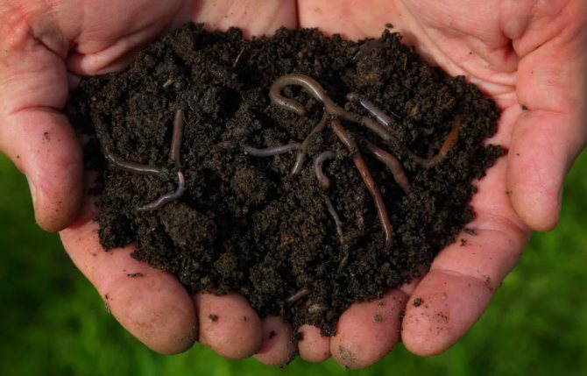

1.2. Какуюроль в почвообразованиииграют дождевые черви?
Отметьте все верные варианты ответа.
A. Рыхлят почву
B. Выходят на поверхность земли
C. Помогают образовать перегной и возвращать микроэлементы, которые извлекли растения
D. Создают пустоты, которые заполняются воздухом и водой
E. Живут в норках

Характеристики задания:
• Содержательная область оценки: живые системы; содержательное знание
• Компетентностная область оценки: научное объяснение явлений
• Контекст: личный
• Уровень сложности: средний
• Формат ответа: задание с выбором нескольких ответов
• Объект оценки: умение делать и научно обосновывать прогнозы о протекании процесса или явления.
Система оценивания
Код | Содержание критерия
1 | Выбрано три ответа:  A. Рыхлят почву.  С. Помогают образовать перегной и возвращать микроэлементы, которые извлекли растения.  D. Создают пустоты, которые заполняются воздухом и водой.
0 | Ответ не принимается – все другие варианты ответа.

Возвратившись домой, Аня прочитала в книге интересную информацию о жизни червей. Дождевой червь дышит всей поверхностью тела, которое покрыто слизистой, влажной кожей. Если летом норки в почве заливает водой, то дождевые черви выползают на поверхность земли. Ранней весной почва очень влажная, но черви остаются в почве.

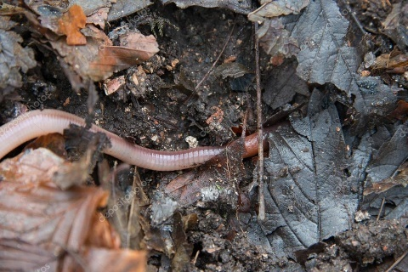
1.3. Проанализируйте предложенную информацию. Какое условие не дает дождевому червю жить в воде, но обеспечивает жизнь в переувлажненной почве ранней весной?

Характеристики задания:
• Содержательная область оценки: живые системы, содержательное знание
• Компетентностная область оценки: интерпретация данных и использование научных доказательств для получения выводов
• Контекст: личный
• Уровень сложности: средний
• Формат ответа: задание с развернутым ответом
• Объект оценки: умение анализировать, интерпретировать данные и делать соответствующие выводы
Система оценивания
Код | Содержание критерия
1 | В воде растворено слишком мало кислорода, и потому дождевой червь там задыхается.  Ранней весной почва и вода, находящаяся в ней, холодная. Кислород растворяется намного лучше в холодной воде, чем в теплой.
0 | Другие ответы.

Параграф №7 «Что такое живой организм»
Комплексное задание «Основные признаки живых организмов»

Ученики изучали на уроке биологии тему «Основные признаки живых организмов». Читая текст в учебнике на с. 38, узнали, чтообмен веществ - это совокупность протекающих в организме различных химических превращений, обеспечивающих рост и развитие организма, его воспроизведение и постоянный контакт с окружающей средой.
1.1. Изучите данныетаблицы, предложенной ниже, вставьте вместо вопросительных знаков пропущенные слова.
Вещества, поступающие в растительный организм | Процессы, происходящие при обмене веществ | Вещества, образующиеся в результате обмена веществ
Кислород | Дыхание | Углекислый газ
? | ? | ?
Вода с растворенными в ней минеральными веществами |  | Кислород
 | Выделение | Пары воды

Характеристики задания:
• Содержательная область оценки: живые системы, содержательное знание
• Компетентностная область оценки: интерпретация данных и использование научных доказательств для получения выводов
• Контекст: глобальный
• Уровень сложности: средний
• Формат ответа: задание с несколькими краткими ответами (отдельные поля для ответов)
• Объект оценки: умение анализировать, интерпретировать данные и делать соответствующие выводы
Система оценивания
Код | Содержание критерия
1 | Вписаны: В окошко в левом столбце – углекислый газ; в окошко в среднем столбце – питание (фотосинтез); в окошко в правом столбце – углеводы (органические вещества).
0 | Другие ответы.

На уроке Вика вспомнила, что однажды летом утром вместе со своей бабушкой удаляла сорняки из цветника. Бабушка показала Вике, что ярко-оранжевые цветки календулы, которую часто называют растением солнца, закрыты и сказала, что будет дождь.
1.2. Объясните, какое свойство календулы, как живого организма, помогло сделать такой прогноз?
Запишите свой ответ.
Характеристики задания:
• Содержательная область оценки: живые системы, содержательное знание
• Компетентностная область оценки: научное объяснение явлений
• Контекст: личный
• Уровень сложности: низкий
• Формат ответа: задание с развернутым ответом
• Объект оценки: умения делать и научно обосновывать прогнозы о протекании процесса или явления.
Система оценивания
Код | Содержание критерия
1 | Перед выпадением осадков календула закрывает цветы в соцветии, изменяя их положение, чтобы защитить пыльцу от попадания влаги
0 | Другие ответы.
Потом ученики просмотрели видеоролик о скольжении ледниковой массы под собственной тяжестью и образовании сосулек. Учитель сказал: «Если ледник движется, значит он живой».
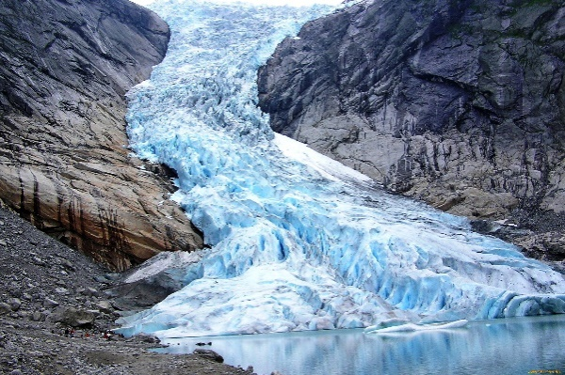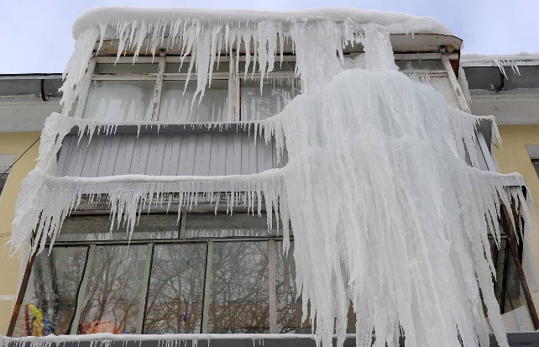Скольжение ледниковой массыСосульки

Для живых организмов характерна совокупность признаков. Дайте опровержение словам учителя, выбрав свойства живого, которые не характерныдля приведенных примеров (скольжение ледниковой массы, сосульки).
Отметьте все верные варианты ответа.
A. Движение
B. Размножение
C. Обмен веществ
D. Рост
E. Поддержание постоянства внутренней среды организма

Характеристики задания:
• Содержательная область оценки: живые системы; содержательное знание
• Компетентностная область оценки: научное объяснение явлений
• Контекст: личный
• Уровень сложности: низкий
• Формат ответа: задание с выбором нескольких ответов
• Объект оценки: умение делать и научно обосновывать прогнозы о протекании процесса или явления.
Система оценивания
Код | Содержание критерия
1 | Выбрано три ответа:  B. Размножение  C. Обмен веществ  E. Поддержание постоянства внутренней среды организма
0 | Ответ не принимается – все другие варианты ответа.

Параграф №8 «Строение клетки»
Комплексное задание «Клетка»
Пятиклассники на уроке биологии получили микроскоп и оборудование для приготовления микропрепарата кожицы чешуи лука. Ребята очень обрадовались, увидев увеличительные приборы на своих столах. Учитель сказал, что этапы приготовления микропрепарата кожицы чешуи лука описаны в тексте учебника на с. 46. Изучите последовательность выполнения работы.Как правильно выполнить работу?
Задание 1.1. Назовите правильную последовательность этапов работы, указанных под цифрами 1-4!
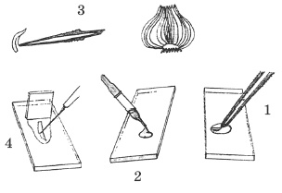

Характеристики задания.
• Содержательная область оценки: содержательное знание; живые системы.
• Компетентностная область оценки: научное объяснение явлений
• Контекст: личный
• Уровень сложности: средний
• Формат ответа: Задание с развернутым ответом (в виде последовательности цифр, обозначающих действия)
• Объект оценки: умение применить соответствующие естественнонаучные знания для объяснения явления.

Система оценивания
Код | Содержание критерия
1 | Выбран ответ: 2-3-1-4
0 | Другие ответы.

Ученики прочитали текст о строении клетки. Они узнали, что у клеток есть свои органы, которыеназываютсяорганоидамиилиорганеллами.Снаружиклеткиограниченыотокружающейсредыплазматическоймембраной.
Урастительныхклетокповерхмембранырасположена клеточная стенка - оболочка. Жидкость, находящаяся внутри клетки,называетсяцитоплазмой.Онапостояннонаходитсявдвижении.Митохондриивырабатывают энергию для жизнедеятельности клетки, лизосомы помогают перевариватьпищу, попавшую в клетку. На рибосомах синтезируются белки, необходимые клетке.Эндоплазматическая сеть, как линии метро, пронизывают клетку и транспортируют поней различные вещества. Ядро - самый важный органоид. Оно управляет всемипроцессами в клетке, в нём клетка хранит и передаёт своим дочерним клеткамнаследственную информацию при делении.

Задание 1.2. Два ученика поспорили о том, что такое клетка. Один ученик сказал, что клетку можносравнить с супом, в котором плавают разные вещества, взаимодействующие друг сдругом. Другой ученик сказал, что клетку можно сравнить с городом, в котором всеслужбы взаимосвязаны. Какую точку зрения вы поддерживаете и почему?

Характеристики задания:
• Содержательная область оценки: живые системы
• Компетентностная область оценки: интерпретация данных и использование научных доказательств для получения выводов
• Контекст: личный
• Уровень сложности: средний
• Формат ответа: задание с развернутым ответом
• Объект оценки: умение анализировать, интерпретировать данные и делать соответствующие выводы
Система оценивания
Код | Содержание критерия
2 | Клетку можно сравнить с городом, в котором все службы взаимосвязаны.  Например, белки синтезируются на рибосомах ипо эндоплазматической сети транспортируют туда, где необходимы. Вещества поступают в клетку, передвигаются в цитоплазме, используются, ненужные -удаляются.
1 | Клетку можно сравнить с городом, в котором все службы взаимосвязаны.
0 | Другие ответы.

А потом учитель прочитал стихотворениеВ. Солоухина.
Вы проходите мимо цветка? Наклонитесь, поглядите на чудо,
Которое видеть вы раньше нигде не могли,
Он умеет такое, что никто на земле не умеет.
Из одной и той же черного цвета земли
Он то красный, то синий, то сиреневый, то золотой!
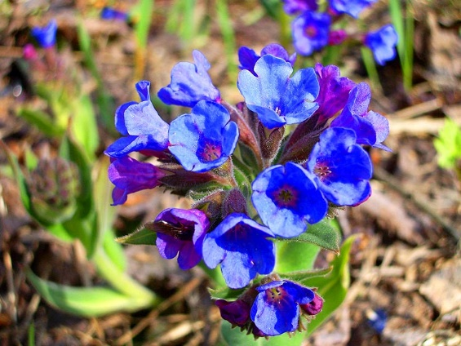
Медуница неясная
Задание 1.3. Где находятся пигменты, от которых зависит синяя окраска цветков растений?
Выберите один ответ.
A. Пигменты в хромопластах
B. Пигменты в хлоропластах
C. Пигменты в вакуолях
D. Пигменты в лейкопластах

Характеристики задания:
•Содержательная область оценки: живые системы; содержательное знание
•Компетентностная область оценки: Научное объяснение явлений
•Контекст: глобальный
•Уровень сложности: низкий
•Формат ответа: выбор одного правильного ответа
•Объект оценки: умение применить соответствующие естественнонаучные знания для объяснения явления.
Система оценивания
Код | Содержание критерия
1 | Выбрано: C. Пигменты в вакуолях.  Или  Синий растительный пигментрастворим в воде и находится в вакуолях.
0 | Ответ не принимается – все другие варианты ответа.

Параграф №9 «Химический состав клетки»
Комплексное задание «Органические вещества клетки»
Катя слышала, что в растительной пище: в клубнях и корнях, плодах и зернах содержится много углеводов. А углеводы нужны для жизни. Катя заинтересовалась этой темой, нашла в энциклопедии информацию и узнала, что каждые 100 г картофеля доставляют организму около 20 г крахмала, 100 г пшеничной муки - около 70 г крахмала. Крахмал употребляется обычно не в чистом виде, а в составе различных продуктов. Чтобы убедиться в том, что крахмал есть в клубне картофеля, нужно капнуть раствор йода, при котором срез клубня окрашивается в сине-фиолетовый цвет.
Катя повторила нехитрый опыт. Она взяла йод и капнула на срез яблока и клубня. На срезе клубня картофеля появилось сине - фиолетовое пятно, а на спелом яблоке йод не изменил своего цвета.
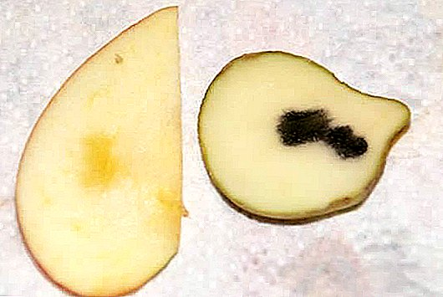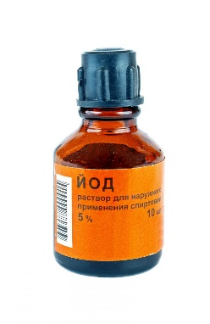
Задание 1.1. Почему на срезе клубня картофеля появилось сине - фиолетовое пятно, а на спелом яблоке йод не изменил своего цвета? Объясните.Запишите свой ответ.
Характеристики задания:
• Содержательная область оценки: живые системы, процедурное знание
• Компетентностная область оценки: научное объяснение явлений
• Контекст: личный
• Уровень сложности: средний
• Формат ответа: задание с развернутым ответом
• Объект оценки: умения делать и научно обосновывать прогнозы о протекании процесса или явления.
Система оценивания
Код | Содержание критерия
2 | Сок спелого яблока не содержит крахмал, потому что нет характерного окрашивания при взаимодействии с йодом.  В яблоках при созревании углеводы содержатся в виде глюкозы.
1 | Сок спелого яблока не содержит крахмал, потому что нет характерного окрашивания при взаимодействии с йодом.
0 | Другие ответы.

Катя провела другой опыт.
1. Взяла пшеничную муку, добавила воду и сделала комочек теста.
2. Поместила его в марлю и промыла в стакане с водой. Вода в стакане стала мутной.
3. Капнула 1 каплю раствора йода в стакан с водой, в которой промывала комочек теста. Вода окрашивается в сине-фиолетовый цвет.
Задание 1.2. В чем состоит цель этого опыта?
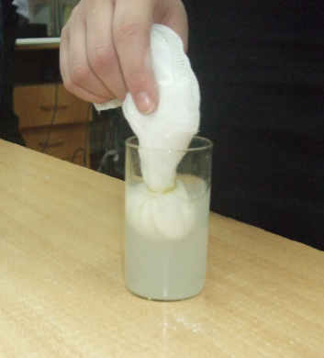
Характеристики задания
• Содержательная область оценки: процедурное знание; живые системы.
•Компетентностная область оценки: понимание особенностей естественнонаучного исследования.
• Контекст: личный
• Уровень сложности: низкий
• Формат ответа: Задание с развернутым ответом
• Объект оценки: умение распознавать и формулировать цель данного исследования
Система оценивания

Балл | Содержание критерия
1 | В муке, полученной из семян пшеницы, содержится углевод крахмал.  Или  В муке содержится крахмал.
0 | Другие ответы

Катя внимательно прочитала текст «Углеводы» на с. 50 в учебнике 5 класса и выяснила, что встречаются разные углеводы в клетках живых организмов, но все выполняют важные функции.
1.3. Изучите данныетаблицы, предложенной ниже, вставьте вместо вопросительных знаков пропущенные слова.
Названия углеводов | В клетках каких организмов находятся | Значение углеводов
Гликоген | ?А | Могут откладываться в запас
Крахмал | Растений | ?С
Целлюлоза | ?В | Входят в состав клеточных стенок
Хитин | Грибов | Входят в состав клеточных стенок

Характеристики задания:
• Содержательная область оценки: живые системы, содержательное знание
• Компетентностная область оценки: научное объяснение явлений
• Контекст: глобальный
• Уровень сложности: средний
• Формат ответа: задание с несколькими краткими ответами
• Объект оценки: делать и научно обосновывать прогнозы о протекании процесса или явления.

Система оценивания
Код | Содержание критерия
1 | Вписаны: В окошко в среднем столбце сверху (А) – животных; в окошко в среднем столбце снизу (В) – растений; в окошко в правом столбце (С) – могут откладываться в запас.
0 | Другие ответы.

Параграф № 10 «Жизнедеятельность клетки»
Комплексное задание «Жизнедеятельность клетки»
Ребята, вам, наверное, известно, что любой организм представляет собой целостную систему, которая состоит из клеток. В клетке все ее части связаны между собой. Вещества в клетку могут поступать от соседних клеток, клетка получает из внешней среды вещества. На рисунке показана связь между клетками.

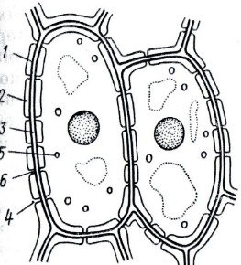

Задание 1.1. Как называются процессы жизнедеятельности, которые описаны выше?
A. Питание
B. Рост
C. Обмен веществ
D. Самовоспроизведение
E. Раздражимость

Характеристики задания:
• Содержательная область оценки: живые системы; содержательное знание
• Компетентностная область оценки: научное объяснение явлений
• Контекст: глобальный
• Уровень сложности: низкий
• Формат ответа: задание с выбором нескольких ответов
• Объект оценки: умение делать и научно обосновывать прогнозы о протекании процесса или явления.
Система оценивания
Код | Содержание критерия
1 | Выбрано три ответа:  A. Питание  C. Обмен веществ
0 | Ответ не принимается – все другие варианты ответа.

Представьте, что растение растет. Значит растут и клетки, из которых оно состоит. Вспомните, какие изменения происходят с плодами на яблонях. Весной из цветков образуются маленькие, зеленые и кислые яблочки. К осени яблоки становятся наливными, крупными, сладкими. Варя и Павел рассматривали рисунок, на котором изображены по размерам клетки маленькие и большие, по возрасту молодые и зрелые.
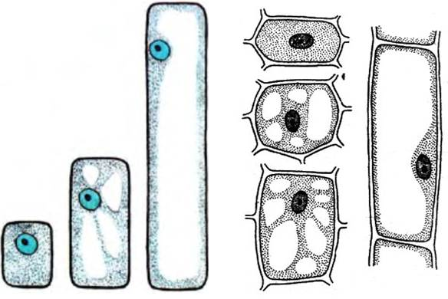
Задание1.2.
Чем отличаются зрелые материнские клетки от молодых дочерних?Выберите один ответ.
A. Движением цитоплазмы
B. Наличием оболочки
C. Наличием в центре клетки крупной вакуоли
D. Наличием ядра
Характеристики задания:
•Содержательная область оценки: живые системы; содержательное знание
•Компетентностная область оценки: Научное объяснение явлений
•Контекст: глобальный
•Уровень сложности: низкий
•Формат ответа: выбор одного правильного ответа
•Объект оценки: умение применить соответствующие естественнонаучные знания для объяснения явления.
Система оценивания
Код | Содержание критерия
1 | Выбрано: C. Наличием в центре клетки крупной вакуоли
0 | Ответ не принимается – все другие варианты ответа.

Варя и Павел слушали пример о росте плодов на яблони и подумали, что клеток становится больше, вот и увеличились яблоки в размерах. Вероятно, они правы! Ребята прочитали текст «Деление клетки» на с.53-54 иузнали, что деление клетки – сложный процесс, который происходит в несколько этапов. Затем изучили рисунки, на которых нашли клеточную оболочку, цитоплазму, ядро, хромосомы. Им стало понятно, какформируются клеточные стенки дочерних клеток, а из одной материнской клетки образуются две дочерние.
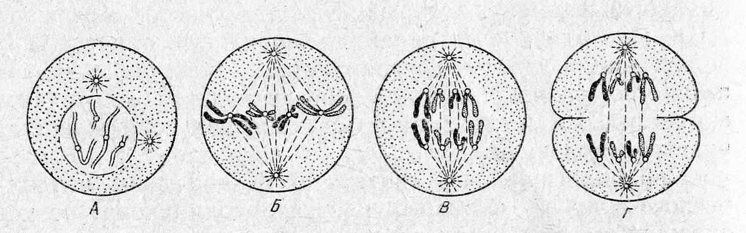
Задание 1.3. Составьте правильную последовательность из предложенных событий, происходящих на разных этапах деления клеток:
A. Растворяется ядерная оболочка
B. Делится цитоплазма
C. Хромосомы располагаются по экватору клетки
D. Вокруг хромосом формируются ядерные оболочки
E. Хромосомы расходятся к полюсам

Характеристики задания:
• Содержательная область оценки: живые системы, содержательное знание
• Компетентностная область оценки: интерпретация данных и использование научных доказательств для получения выводов
• Контекст: глобальный
• Уровень сложности: средний
• Формат ответа: задание с развернутым ответом
• Объект проверки: умение анализировать, интерпретировать данные и делать соответствующие выводы
Система оценивания
Баллы | Содержание критерия
1 | A- Растворяется ядерная оболочка  C-Хромосомы располагаются по экватору клетки  E-Хромосомы расходятся к полюсам  B- Делится цитоплазма  D - Вокруг хромосом формируются ядерные оболочки
0 | Другие ответы.

